**МУНИЦИПАЛЬНОЕ ДОШКОЛЬНОЕ ОБРАЗОВАТЕЛЬНОЕ БЮДЖЕТНОЕ УЧРЕЖДЕНИЕ «ЦЕНТР РАЗВИТИЯ РЕБЕНКА - ДЕТСКИЙ САД № 26 «РОСИНКА»**

**АРСЕНЬЕВСКОГО ГОРОДСКОГО ОКРУГА**

ПРИКАЗ

09 января 2025г. № 2/2 -а

г. Арсеньев

**Об организации работы и создании комиссии по противодействию коррупции**

**в МДОБУ ЦРР д/с №26 «Росинка».**

На основании с Указом Президента Российской Федерации от 02.04.2013года №309 «О мерах по реализации отдельных положений Федерального закона «О противодействии коррупции» с изменениями от 25 августа 2022 года, Федеральным законом №273-ФЗ от 25 декабря 2008 года «О противодействии коррупции» с изменениями от 19 декабря 2023 года, общего протокола собрания работников ДОУ, общего родительского собрания ДОУ.

ПРИКАЗЫВАЮ:

1. Утвердить Антикоррупционную политику муниципального дошкольного образовательного бюджетного учреждения «Центр развития ребенка-детский сад №26 «Росинка» Арсеньевского городского округа (далее – МДОБУ ЦРР д/с №26 «Росинка»).
2. Создать в МДОБУ ЦРР д/с №26 «Росинка» комиссию по противодействию коррупции в следующим составе:

Председатель комиссии: Савчук О.В., воспитатель

Заместитель председателя: Павленко С.А., старший воспитатель

Члены Комиссии: Старикова Я.А., заведующий хозяйством

Шутолева Н.В., представитель родительского

комитета

Никитина О.Н., родитель

Марченкова Ю.Г., родитель

Секретарь комиссии: Давыдова Е.Н., делопроизводитель

1. 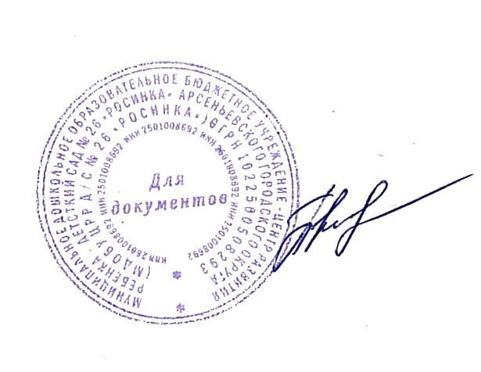Утвердить Положение о Комиссии по противодействию коррупции. (Приложение №1)
2. Приказ объявить всем работникам учреждения, членам комиссии – под роспись
3. Контроль за исполнением данного приказа оставляю за собой.

Заведующий МДОБУ ЦРР д/с №26 «»Росинка» Т.С.Пиковая